KONKURS LOGOPEDYCZNY „PIĘKNIE MÓWIĘ I MALUJĘ”
Serdecznie dziękuję wszystkim dzieciom za udział w konkursie logopedyczno – plastycznym pt. „Pięknie mówię i maluję”.
Zainteresowanie konkursem przerosło moje najśmielsze oczekiwania! Na konkurs wpłynęło 60 pięknych, niepowtarzalnych prac.
Rozstrzygnięcie konkursu nastąpiło 15 czerwca. Razem z Panią Dyrektor i Panią Iwoną Chwierut wybrałyśmy zwycięskie prace. Oto one:
I miejsce:
Bartłomiej Kołodziej, kl. II:
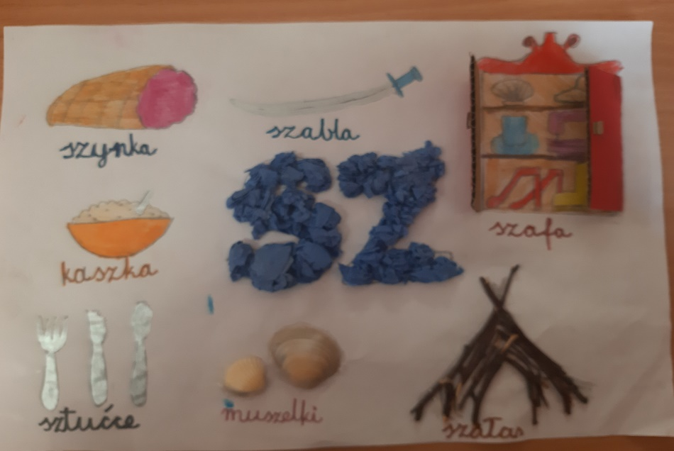
Miłosz Jabłoński, kl. III b:
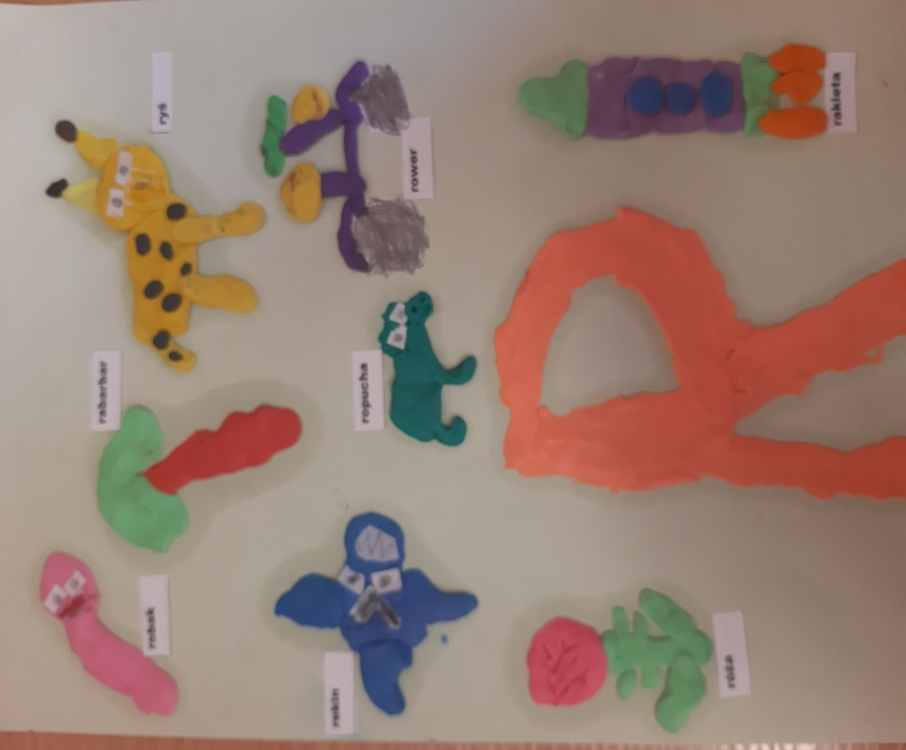

II miejsce:
Wojciech Kołodziej, kl. O:
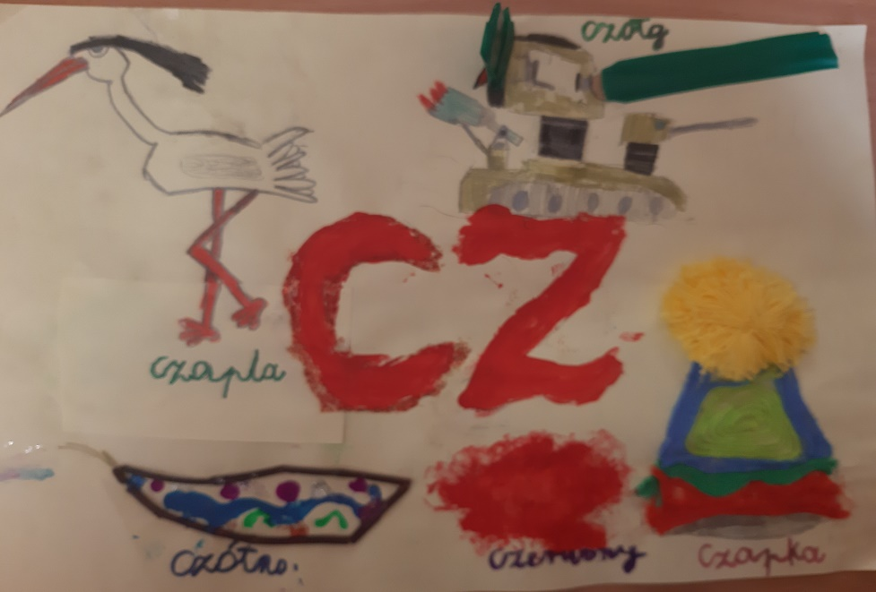
Mateusz Tatusiak, kl. II:
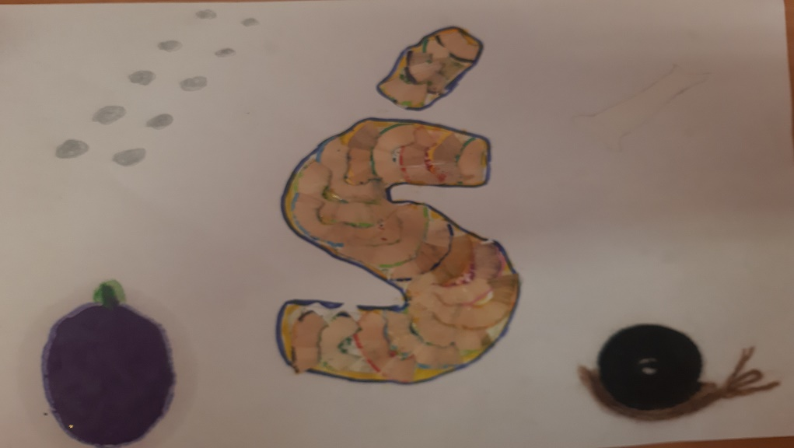
III miejsce:
Kacper Drożniak, kl. Ia:
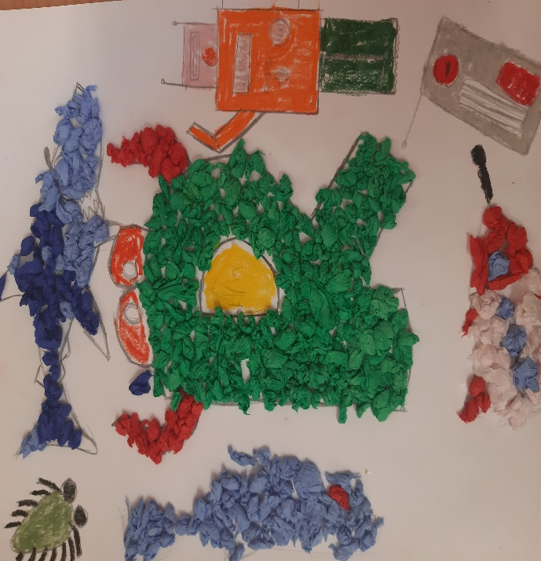
Anna Kiędracha, kl. Ia:
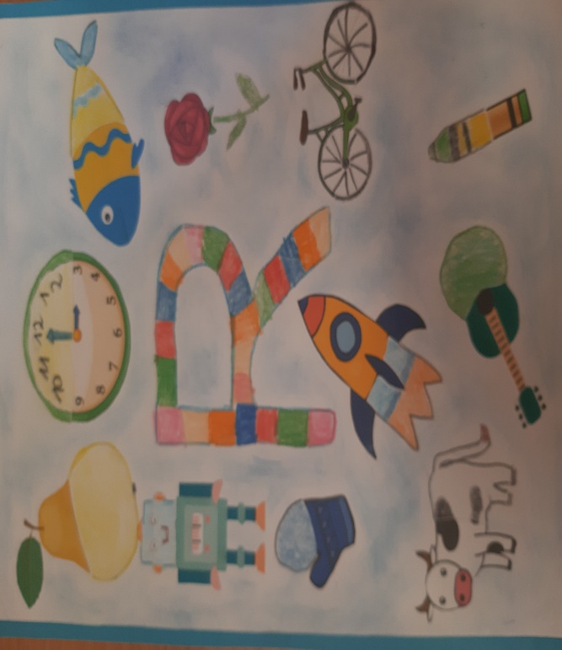
Kaja Osuch, kl. Ia:
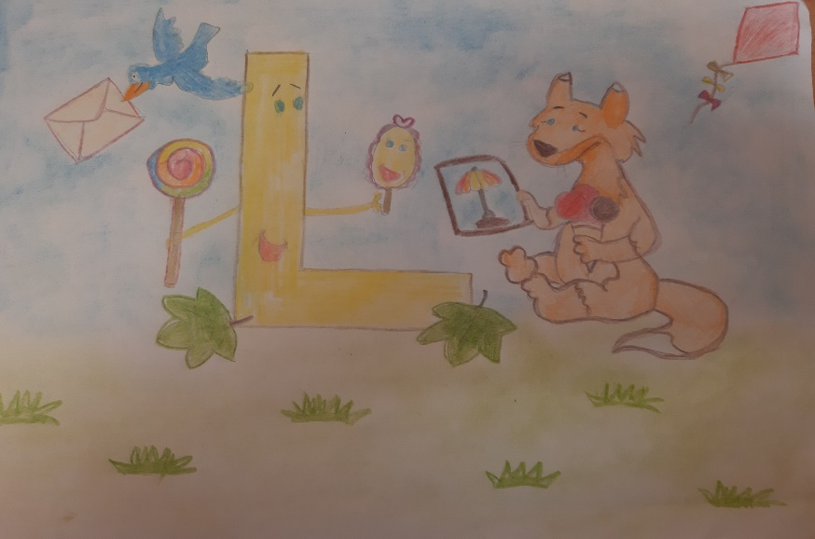
Anna Cicha, kl. II:
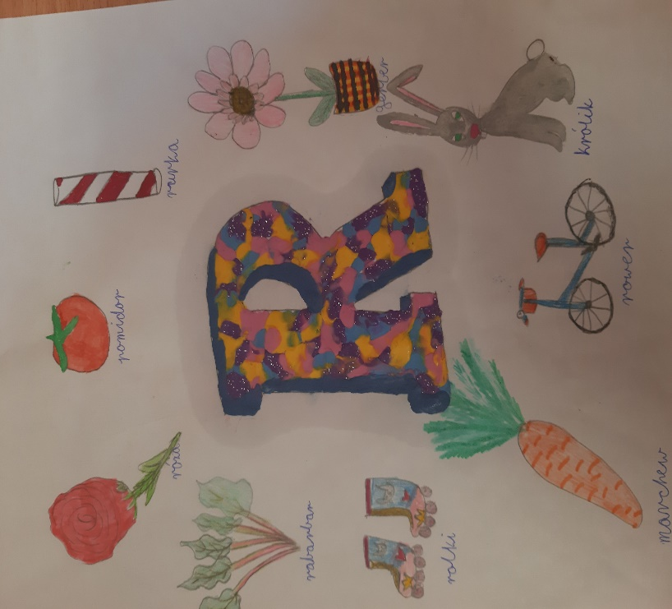
Gabriela Dymek, kl. II

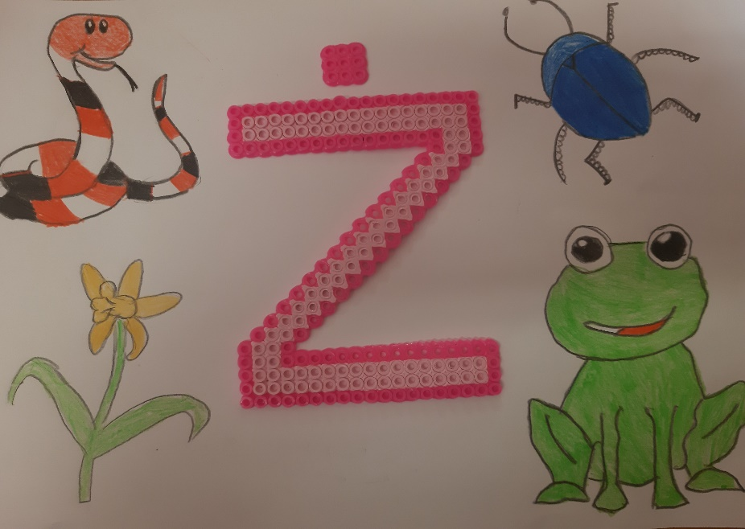

Gratuluję wszystkim uczestnikom konkursu!
Logopeda Iwona Włodarczyk

